学生选课信息管理系统（教师端）

使用手册

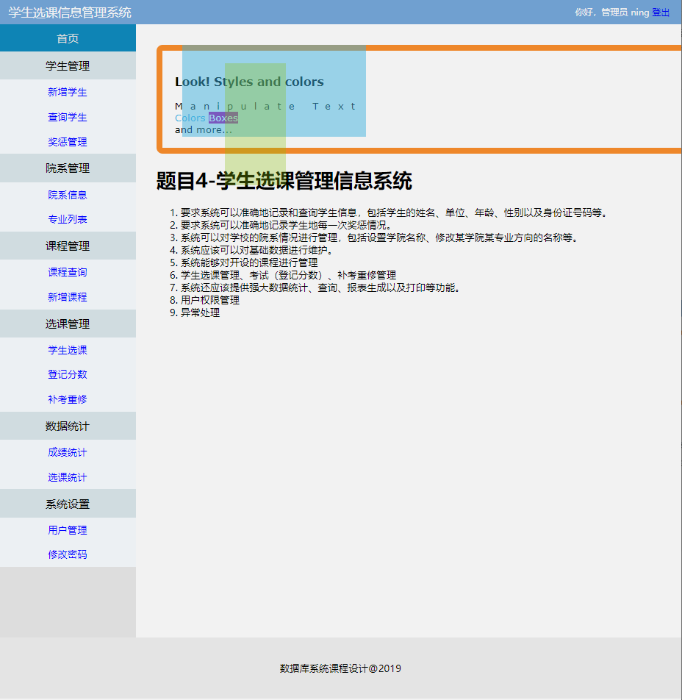

2019年12月

# 简介

## 本套学生选课信息管理系统基于PHP7 / MySQL编写，部署简易，功能强大，上手简单。

## 系统可以准确地记录和查询学生信息，包括学生的姓名、单位、年龄、性别以及身份证号码等。

## 系统可以准确地记录学生地每一次奖惩情况。

## 系统可以对学校的院系情况进行管理，包括设置学院名称、修改某学院某专业方向的名称等。

## 系统可以对基础数据进行维护。

## 系统能够对开设的课程进行管理

## 学生选课管理、考试（登记分数）、补考重修管理

## 提供强大数据统计、查询、报表生成以及打印等功能。

## 用户权限管理

## 异常处理

# 安装

## 确保要部署的机器上已经安装好主流版本的PHP/MySQL，配置好了Web服务器，已将管理系统源码文件复制到要部署的目录中，赋予需要的文件权限。建好数据库，赋予数据库用户需要的读写权限。

## 可以导入示例数据example.sql或按下面步骤进行全新安装。

## 执行建表命令

[**SET NAMES**](https://dev.mysql.com/doc/refman/5.6/en/charset-connection.html) utf8;  
[**SET**](https://dev.mysql.com/doc/refman/5.6/en/set-statement.html) [**time\_zone**](https://dev.mysql.com/doc/refman/5.6/en/server-system-variables.html#sysvar_time_zone) = '+00:00';  
[**SET**](https://dev.mysql.com/doc/refman/5.6/en/set-statement.html) [**foreign\_key\_checks**](https://dev.mysql.com/doc/refman/5.6/en/server-system-variables.html#sysvar_foreign_key_checks) = 0;  
[**SET**](https://dev.mysql.com/doc/refman/5.6/en/set-statement.html) [**sql\_mode**](https://dev.mysql.com/doc/refman/5.6/en/server-options.html#option_mysqld_sql-mode) = 'NO\_AUTO\_VALUE\_ON\_ZERO';  
  
[**DROP TABLE**](https://dev.mysql.com/doc/refman/5.6/en/drop-table.html) [**IF**](https://dev.mysql.com/doc/refman/5.6/en/if-statement.html) [**EXISTS**](https://dev.mysql.com/doc/refman/5.6/en/exists-and-not-exists-subqueries.html) `[course](https://hw.mrning.com/kod/plugins/adminer/adminer/?username=hw&db=hw&table=course)`;  
[**CREATE TABLE**](https://dev.mysql.com/doc/refman/5.6/en/create-table.html) `[course](https://hw.mrning.com/kod/plugins/adminer/adminer/?username=hw&db=hw&table=course)` (  
 `cid` [**char**](https://dev.mysql.com/doc/refman/5.6/en/string-type-overview.html)(6) DEFAULT NULL,  
 `cname` [**varchar**](https://dev.mysql.com/doc/refman/5.6/en/string-type-overview.html)(15) DEFAULT NULL,  
 `credit` [**decimal**](https://dev.mysql.com/doc/refman/5.6/en/numeric-type-overview.html)(2,1) DEFAULT NULL,  
 `cadd` [**varchar**](https://dev.mysql.com/doc/refman/5.6/en/string-type-overview.html)(20) DEFAULT NULL,  
 `did` [**char**](https://dev.mysql.com/doc/refman/5.6/en/string-type-overview.html)(2) DEFAULT NULL,  
 `tname` [**varchar**](https://dev.mysql.com/doc/refman/5.6/en/string-type-overview.html)(15) DEFAULT NULL,  
 UNIQUE KEY `cid\_2` (`cid`),  
 KEY `cid` (`cid`)  
) ENGINE=**[InnoDB](https://dev.mysql.com/doc/refman/5.6/en/innodb-storage-engine.html" \t "_blank)** DEFAULT CHARSET=utf8;  
  
  
[**DROP TABLE**](https://dev.mysql.com/doc/refman/5.6/en/drop-table.html) [**IF**](https://dev.mysql.com/doc/refman/5.6/en/if-statement.html) [**EXISTS**](https://dev.mysql.com/doc/refman/5.6/en/exists-and-not-exists-subqueries.html) `[department](https://hw.mrning.com/kod/plugins/adminer/adminer/?username=hw&db=hw&table=department)`;  
[**CREATE TABLE**](https://dev.mysql.com/doc/refman/5.6/en/create-table.html) `[department](https://hw.mrning.com/kod/plugins/adminer/adminer/?username=hw&db=hw&table=department)` (  
 `did` [**char**](https://dev.mysql.com/doc/refman/5.6/en/string-type-overview.html)(2) DEFAULT NULL,  
 `dname` [**varchar**](https://dev.mysql.com/doc/refman/5.6/en/string-type-overview.html)(15) [**NOT**](https://dev.mysql.com/doc/refman/5.6/en/logical-operators.html#operator_not) NULL,  
 `dadd` [**varchar**](https://dev.mysql.com/doc/refman/5.6/en/string-type-overview.html)(30) DEFAULT NULL,  
 `dmng` [**varchar**](https://dev.mysql.com/doc/refman/5.6/en/string-type-overview.html)(10) DEFAULT NULL,  
 `dtel` [**varchar**](https://dev.mysql.com/doc/refman/5.6/en/string-type-overview.html)(15) DEFAULT NULL,  
 UNIQUE KEY `dname` (`dname`),  
 KEY `did` (`did`)  
) ENGINE=**[InnoDB](https://dev.mysql.com/doc/refman/5.6/en/innodb-storage-engine.html" \t "_blank)** DEFAULT CHARSET=utf8;  
  
  
[**DROP TABLE**](https://dev.mysql.com/doc/refman/5.6/en/drop-table.html) [**IF**](https://dev.mysql.com/doc/refman/5.6/en/if-statement.html) [**EXISTS**](https://dev.mysql.com/doc/refman/5.6/en/exists-and-not-exists-subqueries.html) `[major](https://hw.mrning.com/kod/plugins/adminer/adminer/?username=hw&db=hw&table=major)`;  
[**CREATE TABLE**](https://dev.mysql.com/doc/refman/5.6/en/create-table.html) `[major](https://hw.mrning.com/kod/plugins/adminer/adminer/?username=hw&db=hw&table=major)` (  
 `did` [**char**](https://dev.mysql.com/doc/refman/5.6/en/string-type-overview.html)(2) DEFAULT NULL,  
 `mname` [**varchar**](https://dev.mysql.com/doc/refman/5.6/en/string-type-overview.html)(20) DEFAULT NULL,  
 UNIQUE KEY `did\_2` (`did`,`mname`),  
 KEY `did` (`did`)  
) ENGINE=**[InnoDB](https://dev.mysql.com/doc/refman/5.6/en/innodb-storage-engine.html" \t "_blank)** DEFAULT CHARSET=utf8;  
  
  
[**DROP TABLE**](https://dev.mysql.com/doc/refman/5.6/en/drop-table.html) [**IF**](https://dev.mysql.com/doc/refman/5.6/en/if-statement.html) [**EXISTS**](https://dev.mysql.com/doc/refman/5.6/en/exists-and-not-exists-subqueries.html) `[student](https://hw.mrning.com/kod/plugins/adminer/adminer/?username=hw&db=hw&table=student)`;  
[**CREATE TABLE**](https://dev.mysql.com/doc/refman/5.6/en/create-table.html) `[student](https://hw.mrning.com/kod/plugins/adminer/adminer/?username=hw&db=hw&table=student)` (  
 `sid` [**char**](https://dev.mysql.com/doc/refman/5.6/en/string-type-overview.html)(12) [**NOT**](https://dev.mysql.com/doc/refman/5.6/en/logical-operators.html#operator_not) NULL,  
 `name` [**varchar**](https://dev.mysql.com/doc/refman/5.6/en/string-type-overview.html)(10) [**NOT**](https://dev.mysql.com/doc/refman/5.6/en/logical-operators.html#operator_not) NULL,  
 `sex` [**char**](https://dev.mysql.com/doc/refman/5.6/en/string-type-overview.html)(1) [**NOT**](https://dev.mysql.com/doc/refman/5.6/en/logical-operators.html#operator_not) NULL,  
 `age` [**varchar**](https://dev.mysql.com/doc/refman/5.6/en/string-type-overview.html)(3) DEFAULT NULL,  
 `class` [**varchar**](https://dev.mysql.com/doc/refman/5.6/en/string-type-overview.html)(10) DEFAULT NULL,  
 `idnum` [**char**](https://dev.mysql.com/doc/refman/5.6/en/string-type-overview.html)(18) DEFAULT NULL,  
 `did` [**char**](https://dev.mysql.com/doc/refman/5.6/en/string-type-overview.html)(2) DEFAULT NULL,  
 `email` [**char**](https://dev.mysql.com/doc/refman/5.6/en/string-type-overview.html)(30) DEFAULT NULL,  
 `tel` [**char**](https://dev.mysql.com/doc/refman/5.6/en/string-type-overview.html)(11) DEFAULT NULL,  
 PRIMARY KEY (`sid`),  
 UNIQUE KEY `sid` (`sid`)  
) ENGINE=**[InnoDB](https://dev.mysql.com/doc/refman/5.6/en/innodb-storage-engine.html" \t "_blank)** DEFAULT CHARSET=utf8;  
  
  
[**DROP TABLE**](https://dev.mysql.com/doc/refman/5.6/en/drop-table.html) [**IF**](https://dev.mysql.com/doc/refman/5.6/en/if-statement.html) [**EXISTS**](https://dev.mysql.com/doc/refman/5.6/en/exists-and-not-exists-subqueries.html) `[student\_course](https://hw.mrning.com/kod/plugins/adminer/adminer/?username=hw&db=hw&table=student_course)`;  
[**CREATE TABLE**](https://dev.mysql.com/doc/refman/5.6/en/create-table.html) `[student\_course](https://hw.mrning.com/kod/plugins/adminer/adminer/?username=hw&db=hw&table=student_course)` (  
 `sid` [**char**](https://dev.mysql.com/doc/refman/5.6/en/string-type-overview.html)(12) [**NOT**](https://dev.mysql.com/doc/refman/5.6/en/logical-operators.html#operator_not) NULL,  
 `cid` [**char**](https://dev.mysql.com/doc/refman/5.6/en/string-type-overview.html)(6) [**NOT**](https://dev.mysql.com/doc/refman/5.6/en/logical-operators.html#operator_not) NULL,  
 `score` [**int**](https://dev.mysql.com/doc/refman/5.6/en/numeric-type-overview.html)(3) DEFAULT NULL,  
 `status` [**char**](https://dev.mysql.com/doc/refman/5.6/en/string-type-overview.html)(1) DEFAULT NULL,  
 KEY `sid` (`sid`),  
 KEY `cid` (`cid`)  
) ENGINE=**[InnoDB](https://dev.mysql.com/doc/refman/5.6/en/innodb-storage-engine.html" \t "_blank)** DEFAULT CHARSET=utf8;  
  
  
[**DROP TABLE**](https://dev.mysql.com/doc/refman/5.6/en/drop-table.html) [**IF**](https://dev.mysql.com/doc/refman/5.6/en/if-statement.html) [**EXISTS**](https://dev.mysql.com/doc/refman/5.6/en/exists-and-not-exists-subqueries.html) `[student\_log](https://hw.mrning.com/kod/plugins/adminer/adminer/?username=hw&db=hw&table=student_log)`;  
[**CREATE TABLE**](https://dev.mysql.com/doc/refman/5.6/en/create-table.html) `[student\_log](https://hw.mrning.com/kod/plugins/adminer/adminer/?username=hw&db=hw&table=student_log)` (  
 `sid` [**varchar**](https://dev.mysql.com/doc/refman/5.6/en/string-type-overview.html)(12) DEFAULT NULL,  
 `type` [**char**](https://dev.mysql.com/doc/refman/5.6/en/string-type-overview.html)(1) DEFAULT NULL,  
 `reason` [**varchar**](https://dev.mysql.com/doc/refman/5.6/en/string-type-overview.html)(30) DEFAULT NULL,  
 `detail` [**varchar**](https://dev.mysql.com/doc/refman/5.6/en/string-type-overview.html)(100) DEFAULT NULL,  
 `logdate` [**date**](https://dev.mysql.com/doc/refman/5.6/en/date-and-time-type-overview.html) DEFAULT NULL,  
 `addtime` [**datetime**](https://dev.mysql.com/doc/refman/5.6/en/date-and-time-type-overview.html) DEFAULT NULL,  
 KEY `sid` (`sid`)  
) ENGINE=**[InnoDB](https://dev.mysql.com/doc/refman/5.6/en/innodb-storage-engine.html" \t "_blank)** DEFAULT CHARSET=utf8;  
  
  
[**DROP TABLE**](https://dev.mysql.com/doc/refman/5.6/en/drop-table.html) [**IF**](https://dev.mysql.com/doc/refman/5.6/en/if-statement.html) [**EXISTS**](https://dev.mysql.com/doc/refman/5.6/en/exists-and-not-exists-subqueries.html) `[user\_admin](https://hw.mrning.com/kod/plugins/adminer/adminer/?username=hw&db=hw&table=user_admin)`;  
[**CREATE TABLE**](https://dev.mysql.com/doc/refman/5.6/en/create-table.html) `[user\_admin](https://hw.mrning.com/kod/plugins/adminer/adminer/?username=hw&db=hw&table=user_admin)` (  
 `adminID` [**varchar**](https://dev.mysql.com/doc/refman/5.6/en/string-type-overview.html)(15) DEFAULT NULL,  
 `adminName` [**varchar**](https://dev.mysql.com/doc/refman/5.6/en/string-type-overview.html)(15) DEFAULT NULL,  
 `pwd` [**char**](https://dev.mysql.com/doc/refman/5.6/en/string-type-overview.html)(32) DEFAULT NULL,  
 KEY `adminID` (`adminID`)  
) ENGINE=**[InnoDB](https://dev.mysql.com/doc/refman/5.6/en/innodb-storage-engine.html" \t "_blank)** DEFAULT CHARSET=utf8;  
  
  
[**DROP TABLE**](https://dev.mysql.com/doc/refman/5.6/en/drop-table.html) [**IF**](https://dev.mysql.com/doc/refman/5.6/en/if-statement.html) [**EXISTS**](https://dev.mysql.com/doc/refman/5.6/en/exists-and-not-exists-subqueries.html) `[user\_student](https://hw.mrning.com/kod/plugins/adminer/adminer/?username=hw&db=hw&table=user_student)`;  
[**CREATE TABLE**](https://dev.mysql.com/doc/refman/5.6/en/create-table.html) `[user\_student](https://hw.mrning.com/kod/plugins/adminer/adminer/?username=hw&db=hw&table=user_student)` (  
 `sid` [**char**](https://dev.mysql.com/doc/refman/5.6/en/string-type-overview.html)(12) [**NOT**](https://dev.mysql.com/doc/refman/5.6/en/logical-operators.html#operator_not) NULL,  
 `pwd` [**char**](https://dev.mysql.com/doc/refman/5.6/en/string-type-overview.html)(32) DEFAULT NULL,  
 UNIQUE KEY `sid` (`sid`),  
 KEY `sid\_2` (`sid`)  
) ENGINE=**[InnoDB](https://dev.mysql.com/doc/refman/5.6/en/innodb-storage-engine.html" \t "_blank)** DEFAULT CHARSET=utf8;

## 新建管理员账户，在表 user\_admin 中新建一行记录，adminID 为管理员ID，adminName 为管理员姓名，pwd为MD5加密后的密码。

## 修改 ./config/database.php 中的数据库连接信息。

# 功能介绍

## 学生管理

* 新增学生，输入所有需要的信息，点击提交即可新增学生记录。

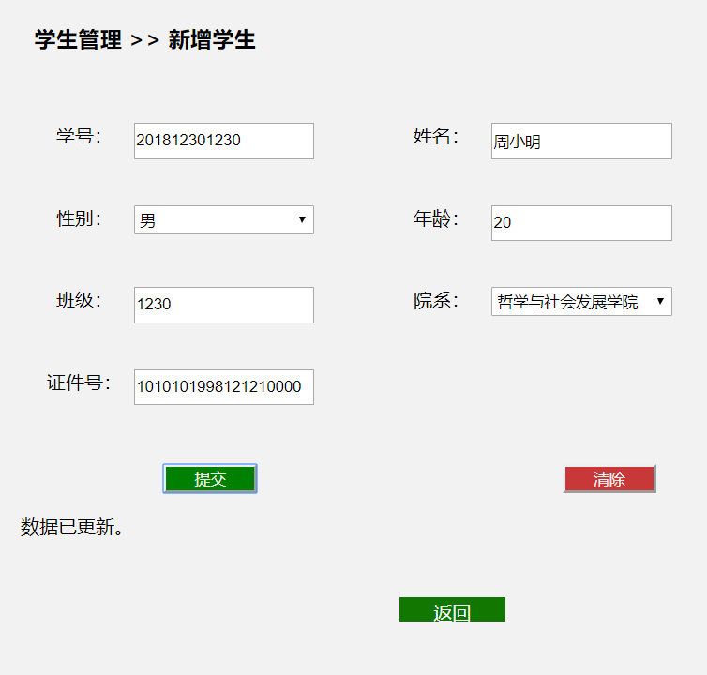

* 查询学生，输入要搜索的信息，点击搜索即可模糊搜索。

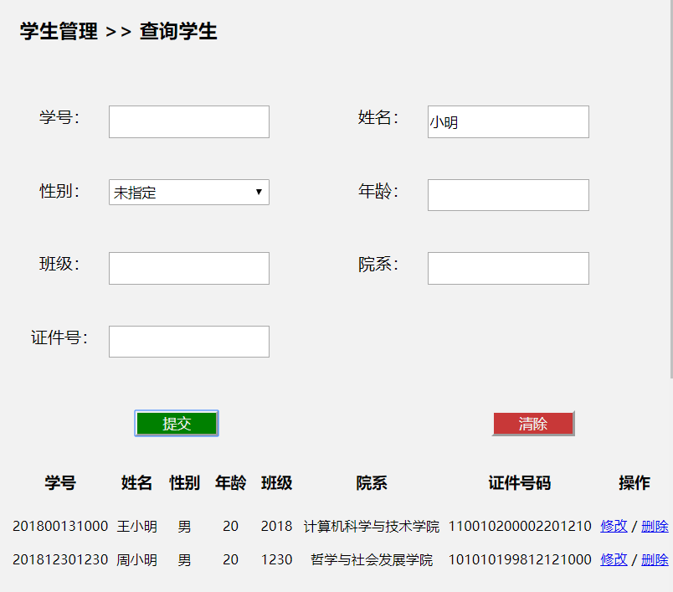

* 在搜索结果中，点击修改可以修改学生信息

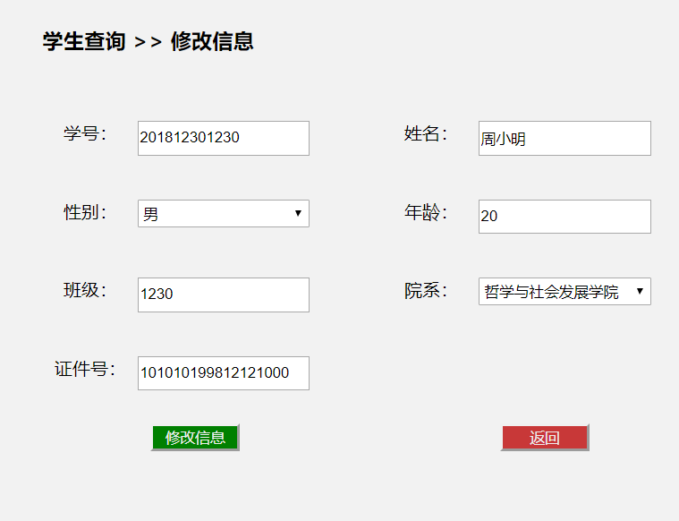



* 点击删除可以删除该学生



## 奖惩管理

* 输入相应信息可以模糊搜索

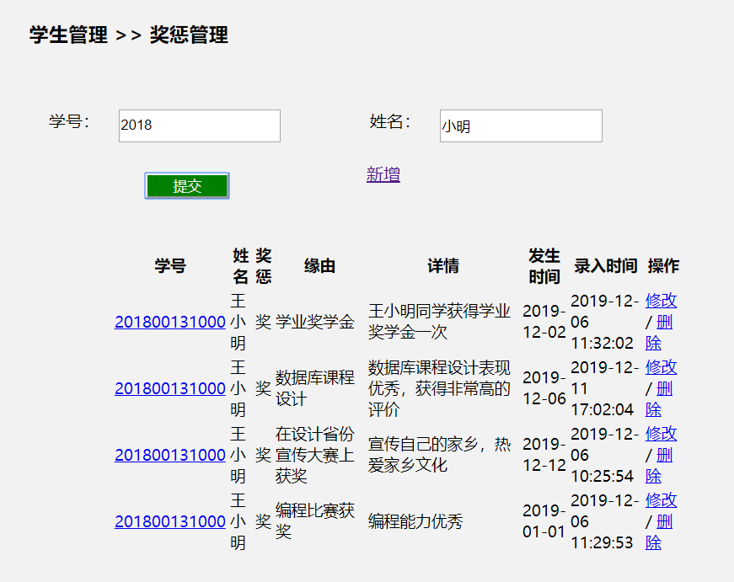

* 在搜索结果中点击修改可以修改指定的记录，点击删除可以删除记录。

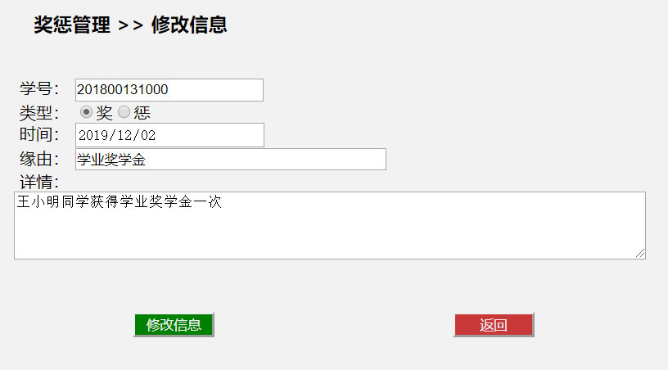

* 在奖惩管理页面点击新增可以给指定学生新增奖惩记录

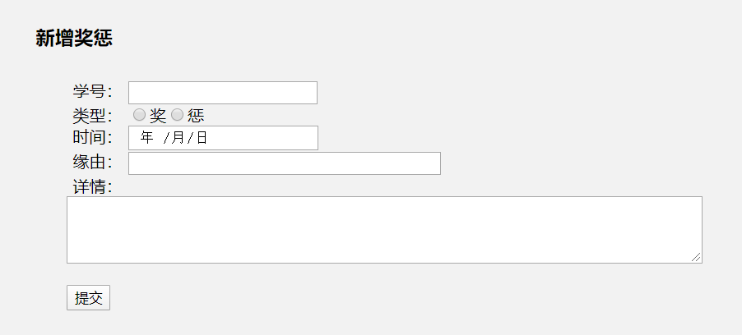

## 院系管理

* 显示院系信息后，单击后面的“修改”即可修改院系信息
* 输入修改的信息后，单击“修改信息”即可提交修改的院系信息
* 在提交之前，单击“返回”就可以清除掉文本框内还没有提交的内容并返回到上一级页面
* 选择专业列表就可以进入专业列表界面
* 输入相关的信息，单击“提交”就可以查询专业
* 显示专业信息后，单击“改”即可更改专业
* 显示专业信息后，单击“删”即可删除专业
* 单击“新增专业”即可新增专业

## 课程管理

* 选择课程查询就可以进入课程查询界面，输入相关的信息，单击“提交”就可以新增课程
* 显示课程信息后，单击后面的“删除”即可删除课程信息
* 选择新增课程就可以进入新增课程界面，输入相关的信息，单击“提交”就可以新增课程，如果没有输入正确的信息，系统会出现错误提示

## 选课管理

* 选择学生选课就可以进入学生选课界面，输入相关的信息，单击“提交”就可以查询学生选课
* 显示相关信息后，单击“退选”即可退选课程
* 选择登录分数就可以进入登录分数界面，输入相关的信息，单击“提交”就可以登记分数
* 显示成绩信息后，单击“登记成绩”即可录入成绩
* 选择补考重修就可以进入补考重修界面，输入相关的信息，单击“提交”就可以更新重修信息

## 数据统计

* 选择成绩统计就可以进入成绩统计界面，输入相关的信息，单击“提交”就可以查询成绩
* 点击“成绩详情”即可查看每一门课的成绩情况
* 单击“打印”即可打印成绩表
* 选择选课统计就可以进入选课统计界面
* 输入相关的信息，单击“提交”就可以选课情况
* 单击“详情”即可查看课程详情
* 单击“打印”即可打印课程情况

## 系统设置

* 选择用户管理就可以进入用户管理界面
* 输入相关的信息，单击“提交”就可以查找学生
* 显示学生信息后，单击后面的“学生详情”即可查看学生信息
* 显示学生信息后，单击后面的“重置密码”即可重置密码
* 输入修改的信息后，单击“修改信息”即可提交修改的学生信息
* 选择修改密码就可以进入修改密码界面，输入相关的信息，单击“提交”就可以更新密码